Buty neoprenowe do morsowania
<strong>Buty neoprenowe do morsowania</strong> to niezbędny element stroju każdej osoby, która odważy się w zimie wejść do lodowatej wody.

Buty neoprenowe do morsowania - niezbędne!
Nie każdy ma na tyle odwagi, by podjąć wyzwanie i wykapać się zimą w lodowatej wodzie. Wiele ludzi jednak to robi, co więcej nie jest to dla nich duży problem. Można wręcz powiedzieć, że sprawia im to przyjemność. Początkowo nie jest to przyjemne, z czasem można się do tego przyzwyczaić. Niezwykle korzystnie wpływa to na nasze zdrowie, samopoczucie, kondycję, a nawet długą młodość. Co więcej, jest ono dobre nie tylko dla naszego ciała. Zostało udowodnione, że morsowanie przyczynia się do pozytywnych zmian naszej psychiki, pomaga przełamać wewnętrzne bariery i obawy. Istnieje kilka sprawdzonych metod, by stało się to jeszcze prostsze w wykonaniu - może to robić każdy!

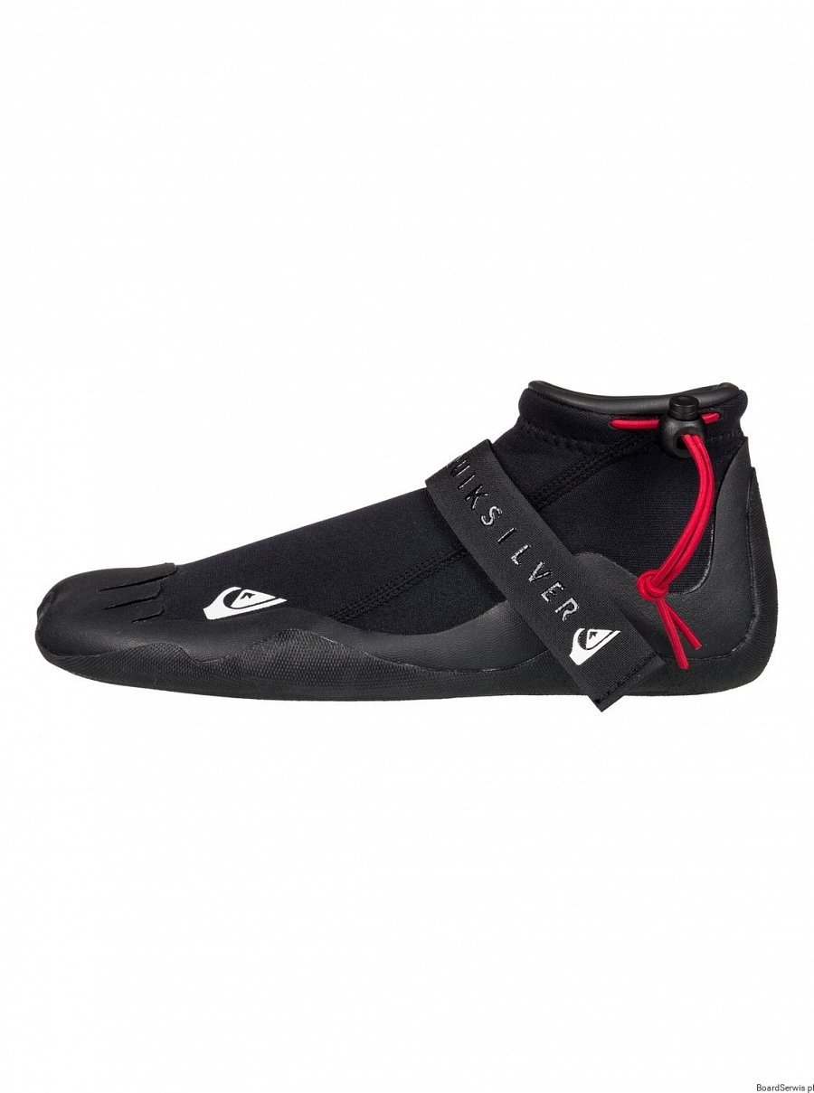
Buty neoprenowe do morsowania - chronią nie tylko przed chłodem
Przede wszystkim należy pamiętać o odpowiedniej rozgrzewce. Trzeba to robić w pełnym ubraniu, aby jak najlepiej podnieść temperaturę ciała. Warto zaopatrzyć się w termiczną odzież oraz odpowiednie buty neoprenowe do morsowania. Po zrobieniu skłonów, przysiadów i innych ćwiczeń, gdy nadszedł czas na wejście do wody, należy to robić zdecydowanie i bez zatrzymywania się. Należy pamiętać, by nie przebywać w niej zbyt długo, ponieważ nadmierne hartowanie może nam poważnie zaszkodzić. Dłużej wytrzymać pomogą nam buty neoprenowe do morsowania, które nie tylko ochronią stopy przez ostrymi i śliskimi przedmiotami znajdującymi się w wodzie, ale również przed niską temperaturą.
Najwyższej jakości buty neoprenowe do morsowania znajdziesz w sklepie internetowym Boardserwis.

